**Эксперименты в биологии – занимательно и интересно.**

В рамках федерального проекта «Успех каждого ребенка» национального проекта «Образование» в МБОУ «ОЦ №11, Майкопского района» уже третий год действует детское научное объединение «Экспериментальная биология». Мы изучаем особенности строения и жизнедеятельности животной и растительной клетки (и организма в целом), физиологию человека, а также генетику.

В этом учебном году участники нашего объединения впервые участвуют в муниципальной олимпиаде по проектным компетенциям школьников в общеобразовательных организациях. Она направлена, в первую очередь, на то, чтобы научить учеников выдвигать гипотезы, а затем подтверждать или опровергать ее экспериментальным методом. Это очень важно при формировании научного мышления, а также проведении различных научных исследований.

Олимпиада носит экспериментальный характер, что отлично сочетается с работой нашего научного объединения. Всего в ней три задания:

* Первое направлено на изучение строения проводящей системы, посредством красящих пигментов;
* Второе – проследить за движением растения во время роста, после пробуждения семени;
* Третье – зависит ли окраска растения от pH среды в клетке. В данном эксперименте используются не, так хорошо знакомые нам, хлорофилл и каротиноиды, а антоцианы, которые также считаются природными индикаторами.

«Данная олимпиада мне очень понравилась. Она принесла мне бесценный опыт и множество позитивных эмоций. Также хочется отметить, что благодаря этой олимпиаде я углубила свои познания в биологии и нашла ответы на интересующие меня вопросы», комментирует Кузьмина Альбина, 9Б класс, МБОУ ОЦ №11.

«Данная олимпиада принесла мне незабываемые впечатления и полезные знания. Мне было безумно интересно выполнять все заявленные задания. Опыты, которые я проводила, были необычными, но очень захватывающими. Я с нетерпением хотела посмотреть, что же получится в итоге каждого из них. Больше всего мне понравился опыт «Цветной сельдерей». Я думаю, благодаря этой олимпиаде я стану чаще проводить различные опыты и ждать результаты, ведь она пробудила во мне интерес к познанию нового и необычного», отмечает Журавлева София, 9Б класс, МБОУ ОЦ№11.

«Такие олимпиады отлично показывают тесную взаимосвязь между естественными науками», уверена Кубалова Фатима Магометовна, учитель физики и математики, МБОУ ОЦ №11.

Наглядность образовательного процесса усиливает заинтересованность учеников в изучении той или иной науки, а также в целом улучшает его.

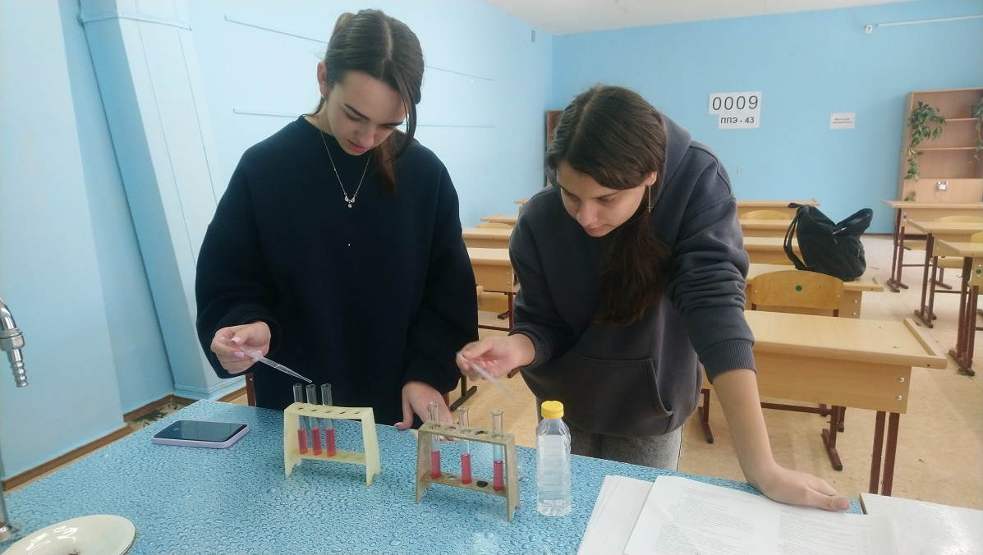

Исп.Алипова Анна Александровна, учитель химии и биологии.

Тел. +7(961)826-98-10